 | Name: | Klasse: | Datum: |  | KV 8

Niko in vielen Medien

1
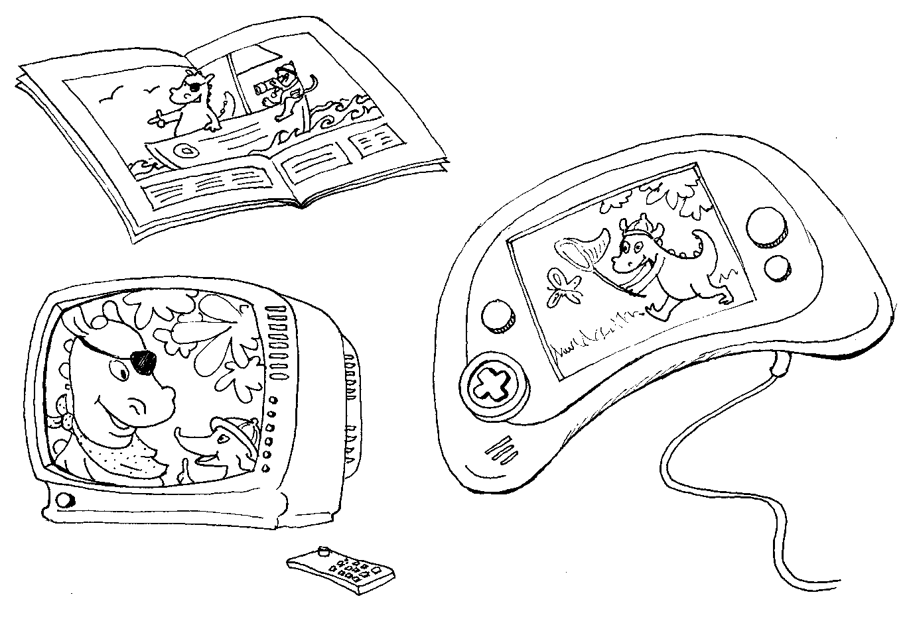
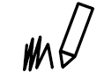
In welchen Medien könnte Niko noch vorkommen?
Zeichne.

